УРОК № А 9 м

Тема. Метод интервалов

**Цель:** 1) обобщить ранее изученный материал о решении неравенств методом интервалов; закрепить умения и навыки в решении рациональных неравенств; показать учащимся возможность применения метода интервалов для решения неравенств различного типа;

2) развивать мышление, культуру речи, память, внимание;

3) воспитывать опрятность, трудолюбивость, дисциплинированность.

**Тип урока** : формирование умений и навыков

**Оборудование:** карточки

**Ход урока**

І. Организационный момент

ІІ. Проверка домашнего задания

*Алгоритм развязывания неравенств методом интервалов*

IІІ. Актуализация опорных знаний учащихся

Найдите ошибку в решении неравенства

х(х-3)(5-х)>0

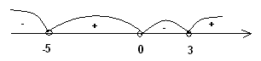

Ответ: (-5;0) (3;+∞).

IV. Формирование умений и навыков

**1.** Решите неравенство 

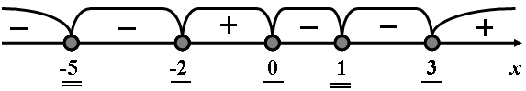

Ответ: .

**2.**  



Сведем данное рациональное неравенство к алгебраическому. Для этого умножим обе части неравенства на положительное выражение – квадрат знаменателя (замети, что при этом знак неравенства не меняется).

Разложив квадратный трехчлен на множители, имеем:

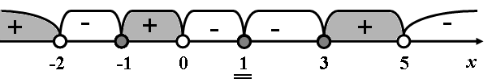

Ответ: .

**3.** 

**4.** 

**5**. 



Відповідь: 

**6.** 

**7.** 0 **8.** <0

+ - + + - +

-5 4 х -3 12 х

V. Итог урока

VІ. Домашнее задание

**1**. Решите методом интервалов неравенства: 

**2**. 

**3**. (х+3)(х-8)(х-20)≤0

**4**. >0